Temporäre Anlage von einem Block nicht korrekt.
Getestet FQ0, ST-DA-01
- Ein Block wird temporär angelegt B%.....
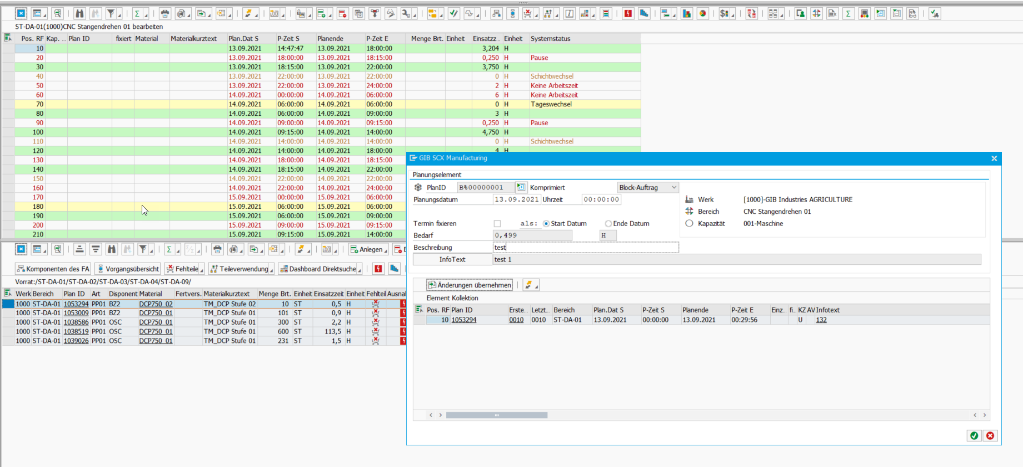
Bestätigen.
Ein weiterer Block wird angelegt
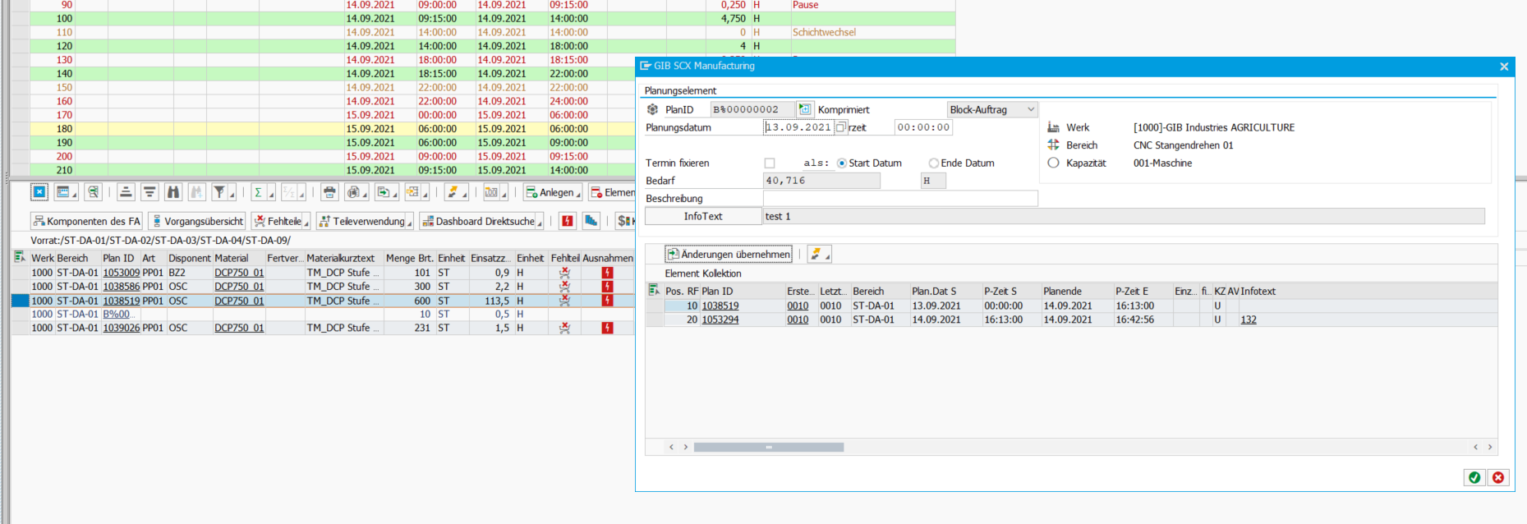

In der Kollektion sind nun Elemente aus Block B%00000001 und Block B%00000002 enthalten.
Infotext wird aus Block 1 gefüllt.

Bestätigen.
Block 1 wird mit Block 2 überschrieben.

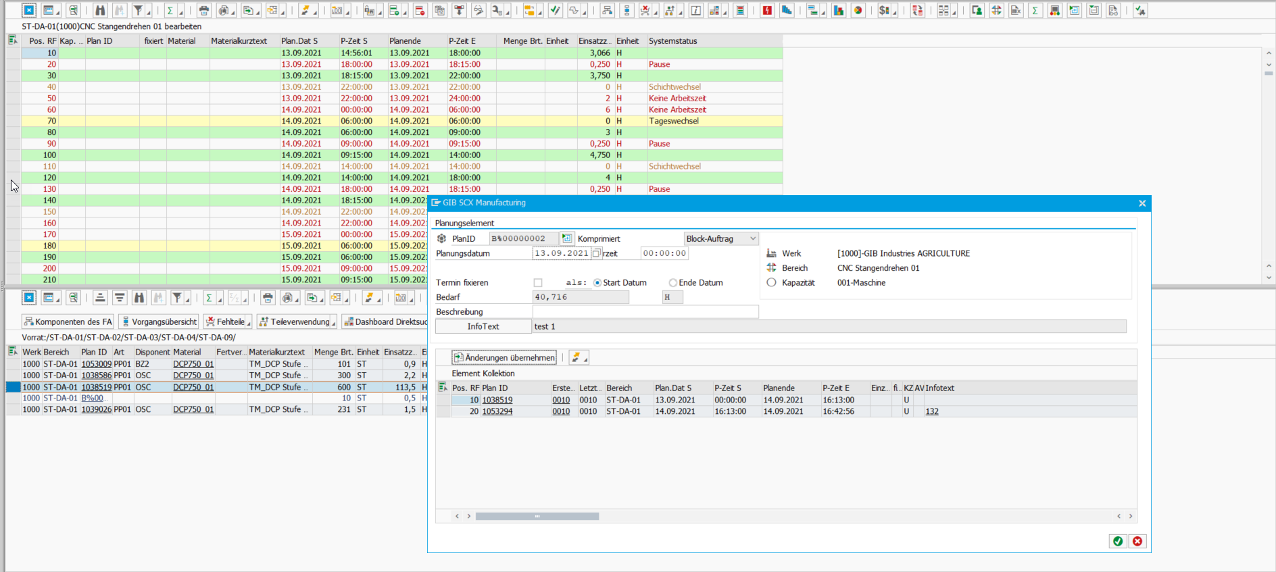

Mit Bestätigen wird Block 1 überschrieben und Block 2

